Carlos Gil 19443

Lab10 Guatemala, 7 de noviembre del 2020

Ejercicio1:

En el ejercicio se implementó en un solo módulo, la concatenación del program counter, ROM y fetch. Como entradas de este se colocaron los enables correspondientes y el bus de “load”. Se corroboró el funcionamiento completo, incluyendo la activación y desactivación de los enables, que los datos mostrados en el programbyte y salidas del fetch fueran correctos, con el conteo normal del program counter y cuando a este se le cargaba un valor a través del load.

Tabla:

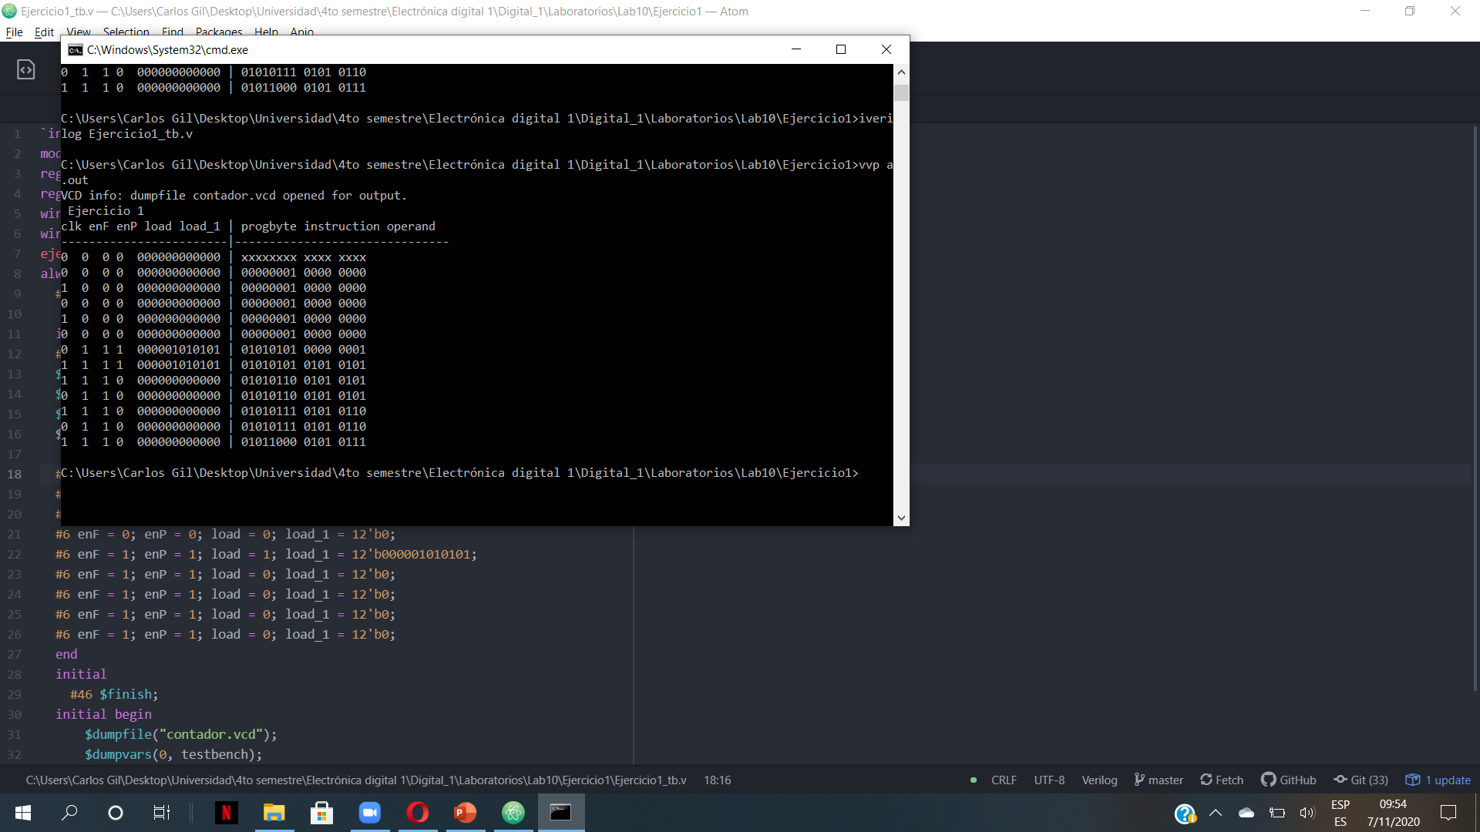

Diagrama de timing:

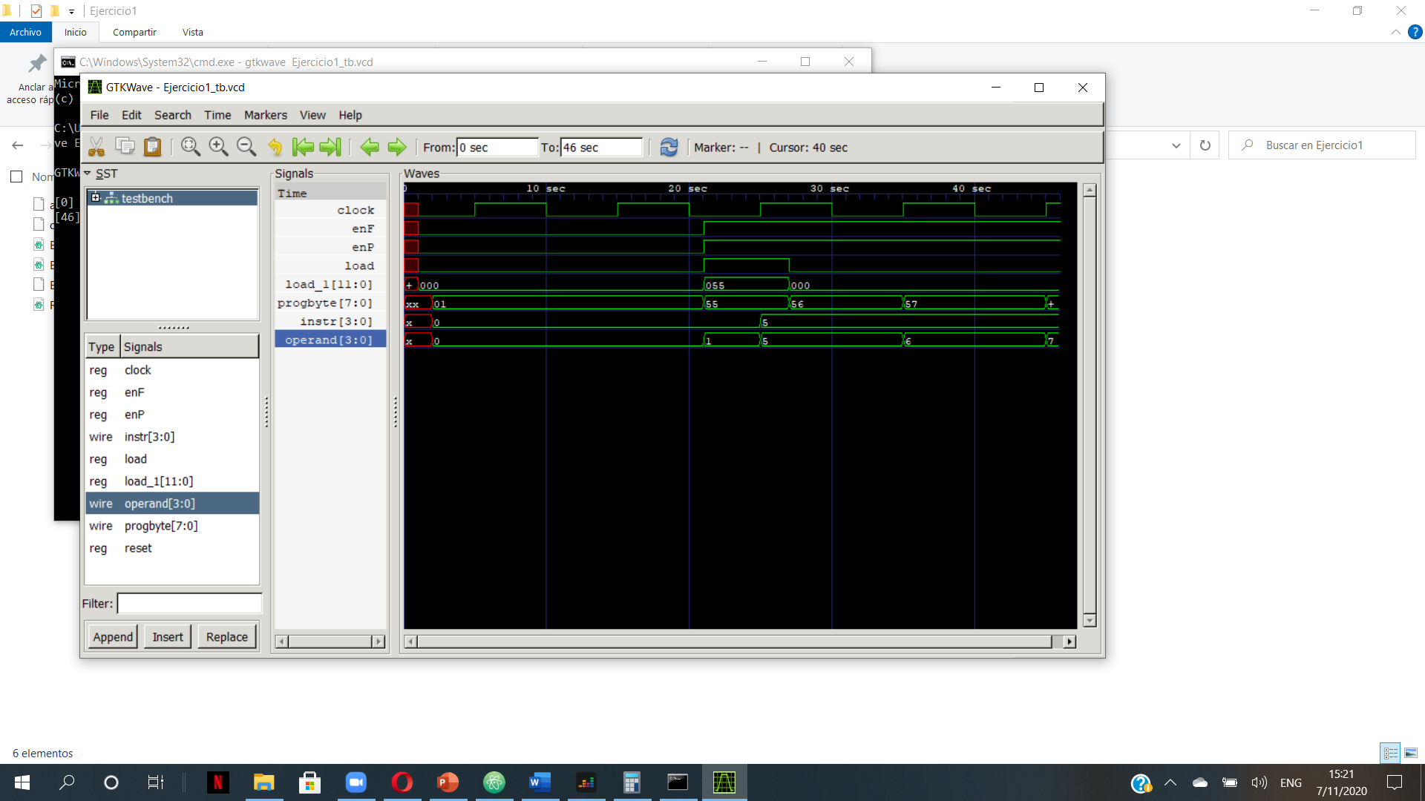

Ejercicio 2:

En este ejercicio se realizó la concatenación del acumulador, ALU y 2 bus drivers (buffers tri estado). Las operaciones de la ALU se realizaron acorde a la tabla del nibbler. Para este gran modulo se verificaron cada una de las operaciones de la ALU, los enables de los bus drivers y el correcto funcionamiento del acumulador.

Tabla:

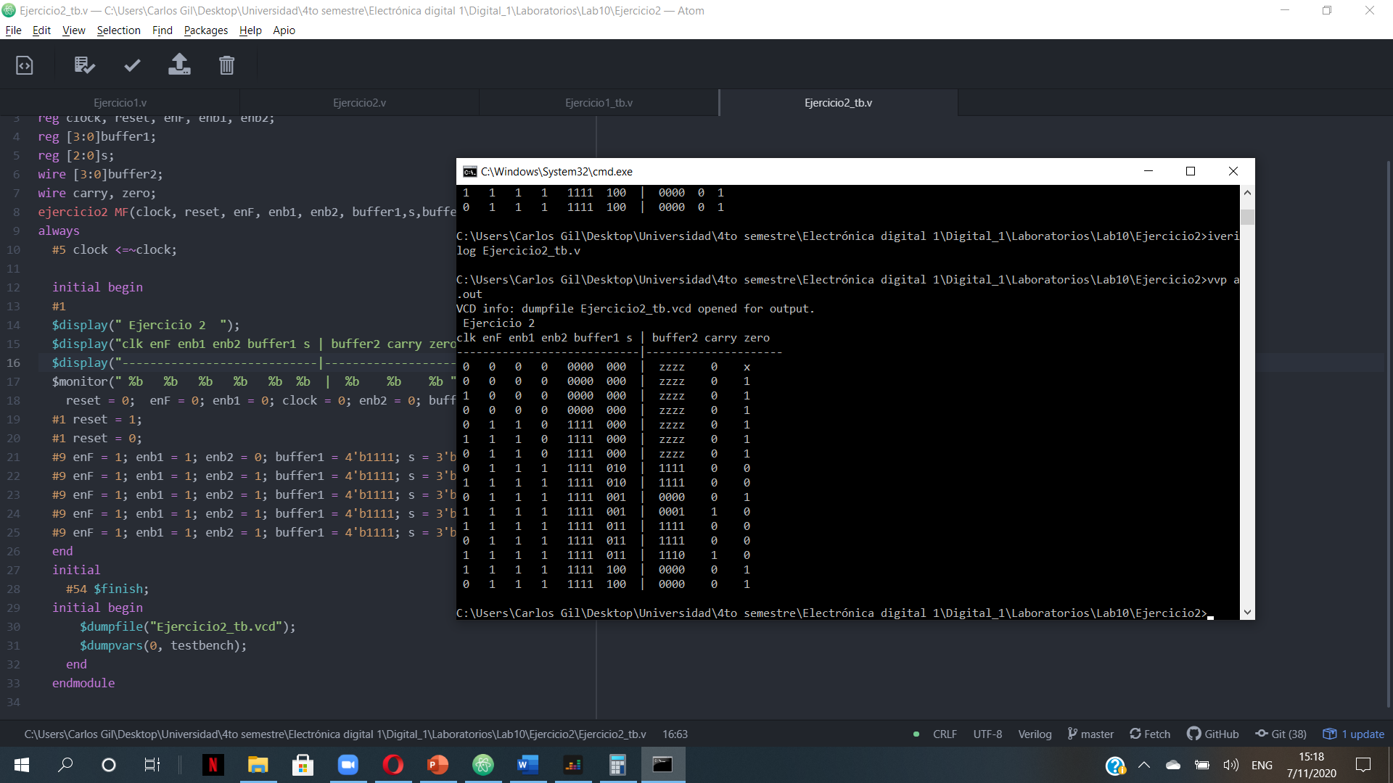

Diagrama de timing:

